ГОСУДАРСТВЕННОЕ БЮДЖЕТНОЕ ПРОФЕССИОНАЛЬНОЕ
ОБРАЗОВАТЕЛЬНОЕ УЧРЕЖДЕНИЕ
«САХАЛИНСКИЙ ПОЛИТЕХНИЧЕСКИЙ ЦЕНТР №2»

Творческий роле-игровой проект
«Литературная гостиная»

Георгиевская И. А.,
учитель русского языка и
литературы

Тымовск

2015

Пояснительная записка
Проект («брошенный вперед») – это процесс, состоящий из совокупности скоординированных и управляемых видов деятельности с начальной и конечной датами, предпринятый для достижения цели.
Основная цель любой проектной деятельности – личностный рост ученика.
Предлагаемый творческий роле-игровой проект «Литературная гостиная» предназначен для обучающихся 1-2 курсов, рассчитан на 1 час.
Направленность проекта, цель: развитие у обучающихся самостоятельности, интеллектуальной активности, духовное совершенствование и творческое развитие.
Актуальность проекта.
В наше время интерес к балам, салонам, гостиным велик. Это вполне закономерно. Благородная внешность, правила поведения, изящество в танце – есть выражение внутреннего содержания человека. Через внешнее отображается внутреннее. Вот то самое зерно, к поиску которого направлены люди. Обращение к казалось бы умершим формам культуры дает повод задуматься о «сильных» проявлениях жизни общества.
В настоящее время слово «салон» понимается довольно широко. Однако, обращаясь к этой форме культуры, важно проследить ее исторические истоки.
Салон –
- Комната для приема гостей в богатом доме.
- Литературно-художественный кружок из людей избранного круга, собирающихся в доме какого-нибудь частного лица.
Организация салона предусматривает определенные правила, специфику проведения:
- Замкнутость салона, отделение «своих» от «чужих».
- Женщина – хозяйка салона, вокруг которой формировался салон.
- Деятельность участников салона (в зависимости от характера салона): танцы, игры, музицирование, передача информации, общение, симпатии…
Организация салонов, гостиных, кружков была очень важная и насыщенная часть жизни того времени. Так появилась интересная идея: создание домашнего салона, где бы дети могли реализовать себя в трех видах деятельности: слушание - говорение – игра.
Идея создания салона связана со следующими задачами:
- Познакомить обучающихся с пушкинской эпохой.
- Сделать обучающихся действующими лицами своеобразной игры.
- Ввести в современную жизнь те формы общения, которые незаслуженно забыты, но могут раскрыть для каждого обучающегося в себе и своих друзьях новые качества личности.
В ходе реализации проекта применяются следующие методы:
- Методы активного социально-психологического обучения: работа в микро группах; публичное выступление; ролевые игры.
- Информационные: беседа, рассказ.

Основными средствами реализации проекта является: творческая инициатива детей, комплекс необходимых знаний и умений, задания для самостоятельной работы, организованные преимущественно в игровой форме.

Результат деятельности детей:
- Словесная деятельность: сочинение эпиграмм, мадригалов, посланий, буриме.
- Художественная деятельность: дружеские шаржи, рисунки-наброски одежды 19 века.
- Обучающиеся осуществляют игровую деятельность: танцы, фанты, инсценированная дуэль, употребление французской лексики.
- Обучающиеся умеют: рационально оценивать и осмысливать полученную информацию.
- Обучающиеся умеют: оценивать социальное и прикладное значение полученных результатов.

Творческий роле-игровой проект: Литературная гостиная

Если ученик в школе не научился сам ничего творить,
то и в жизни он всегда будет только подражать и копировать.
Л. Н. Толстой

Основное содержание программы

Этап | Содержание, ход работы | Виды деятельности  обучающихся | Деятельность педагога | УУД
1. | Салон, гостиная, кружок. Их место в жизни общества 19 века. Великосветский - домашний салоны (сопоставительный анализ). Своеобразие домашних салонов (танцы, игры, музицирование, альбомная лирика…).  Французский язык (Приложение 1).  Балы. Структура балов. | Беседа. Обмен информацией.  Визуализация. | Рассказ.  Беседа.  Демонстрация видеофрагментов из киноленты С. Бондарчука «Война и мир». | Коммуникативные  (участие в диалоге, в ситуациях обоснования своей точки зрения)
2. | Полонез (польский). Разучивание танца под музыку. Умение пригласить даму на танец, выполнить поклон. | Демонстрационно-игровое действие обучающихся: танец-показ. | Рассказ.  Вовлечение в игру. | Коммуникативные:  - работа в парах;  - планирование совместных действий.
3. | Карточные игры: покер, юрдон. | Визуализация. | Рассказ.  Демонстрация.  Беседа. | Познавательные: логические (анализ, синтез);
4. | Игра в фанты (Приложение 2).  Примечание: Домашние салоны в отличие от великосветских допускали различные вольности, как то: яства, танцы, игры. Популярной игрой среди молодежи была игра – фанты.  Задание каждого фанта носит определенную тематику, оттолкнувшись от которой педагог может «разбавить» игру интересными сведениями:  одежда 19 века, мода, манеры, театр, церемония чаепития, буриме, мадригалы (Приложение 3), танцы… | Индивидуальная работа.  Демонстрация результатов работы. | Оказание помощи в подготовке обучающимся.  Комментарии. | Коммуникативные:  - участие в ситуациях обоснования своей точки зрения;  - оформление своих мыслей в устной речи с учетом речевой ситуации.  Личностные (формирование интереса к новой информации).  Познавательные  (сравнивание разных  определений одного понятия).
5. | Дуэль интеллектуалов (Приложение 4).  Правила проведения дуэлей.  Показ видеофрагмента из киноленты  С. Бондарчука «Война и мир» (Пьер-Курагин).  Инсценирование дуэли.  Примечание:  Дуэль интеллектуалов: из участников игры выбираются два дуэлянта (мнимые соперники), два секунданта, дама (предмет воздыхания). Дуэль-игра придерживается всех правил проведения боя. | Слушание.  Визуализация.  Игра. | Рассказ.  Показ видеофрагмента.  Проведение игры. | Коммуникативные:  - работа в паре;  - контроль за действиями участников «Интеллектуальной дуэли»;  - оценка действий участников игры.  Регулятивные (постановка учебной задачи)
6. | Гадание «Листочки счастья».  Чаще всего салоны, балы заканчивались пожеланиями друг другу счастья, удачи, любви… Для этого использовали разного вида гадания.  Примечание:  1. Каждый участник салона пишет на небольшом листе бумаги пожелание (без адресата). Пожелания могут представлять собою строки из стихов известных поэтов или высказывания выдающихся философов. Затем «листочки счастья» сбрасываются в цилиндр, перемешиваются, каждый участник игры достает свое «счастье».  2. Для проведения данной игры используются поэтические сборники, словари афоризмов. | Слушание-чтение.  Демонстрационно-игровое действие. | Рассказ.  Вовлечение в игру. | Личностные  (осознанное восприятие случайных явлений);  Коммуникативные  (работа в парах).
7. | Итоги проекта  Рефлексия.  Награждение.  Коллективная фотография.  Самоанализ , обсуждение сценарного плана (Приложение 5) | Слушание - говорение | Заключительное слово педагогов: подведение итогов. | Личностные  (нравственно-этическое оценивание материала).

Приложение 1
Французский язык.

Говорил князь на том изысканном французском языке,
На котором не только говорили, но и думали наши деды…
Л. Н. Толстой «Война и мир».
Своеобразное обрамление салона – французский язык.
Обучающимся предлагается выучить несколько фраз на французском языке для придания духа эпохи, салонной атмосферы.

1. Здравствуйте! - бонжу'р

2. Счастлива вас видеть! – же сюи зёрёз дё ву вуа'р

3. Как вы поживаете? - кома'н-т-але-ву?
Спасибо, хорошо! - трэ бье', мерси

4. А вы? - эву?
Тоже хорошо, спасибо! - трэ бье'н, мерси

5. Как дела? - кома'н сава?
Хорошо! - сава бье'н.

6. Добро пожаловать! - суайе'лё бьенвеню

7. Разрешите представиться, меня зовут … - пермете-муа дё мё презанте, же сюи…Иванова Наталья.
Я много слышала о вас - жэ боку антандю парле дёву

8. Как вас зовут? - тю тапэ'ль коман?
Меня зовут … - же мапель…Иванова Наталья

9. До скорой встречи! - а бьенто!

10. Спасибо большое - мэрси боку

11. Огромное вам спасибо - гран мэрси

12. Очень хорошо! - сэ бо'н!
Потрясающе! - формида'бль!

13. Я нахожу, что это великолепно! - же лё трув сюпэ'рб

Приложение 2
Игра в фанты.
Фант 1
О каком танце идет речь. Покажите танец.
«Романтический, воздушный и безумный танец. Партнер обхватывает даму за талию и кружит ее по залу».
Фант 2
Немое кино. Изобразите сцену при помощи жестов, мимики, движений.
«Тоска любви Татьяну гонит,
И в сад идет она грустить,
И вдруг недвижно очи клонит,
И лень ей далее ступить.
Приподнялася грудь, ланиты
Мгновенным пламенем покрыты,
Дыханье замерло в устах…»
Фант 3
Вам предложили озвучить текст двух героев из «Сказки о мертвой царевне и семи богатырях» А. С. Пушкина. Как бы вы это сделали?
Царица:
- Я ль, скажи мне, всех милее,
Всех румяней и белее?

Зеркальце:
- Ты прекрасна, спору нет;
Но царевна всех милее,
Всех румяней и белее.

Царица:
- Ах, ты, мерзкое стекло!
Это врешь ты мне назло.
Как тягаться ей со мною?
Я в ней дурь-то успокою.
Фант 5
Спойте песню, передав всю гамму чувств, которую испытывает героиня.
Мне нравится, что вы больны не мной,
Мне нравиться, что я больна не вами,
Что никогда огромный шар земной
Не уплывет под нашими ногами.
Мне нравится, что можно быть смешной –
Распущенной – и не играть словами,
И не краснеть удушливой волной,
Слегка соприкоснувшись рукавами.
Спасибо вам и сердцем и рукой
За то, что вы меня, не зная сами!-
Так любите: за мой ночной покой,
За редкость встреч закатными часами,
За наши не-гулянья под луной,
За солнце не у нас над головами,-
За то, что вы больны – увы! – не мной,
За то, что я больна – увы! – не вами.

Фант 6
Начните читать поэтическое произведение на французском языке, продолжите на русском.
Же вузекри кё плю модеэстре?
Ке пюи же дир ё фэр анкор?
(Я к вам пишу, чего же боле?
Что я могу ещё сказать?)

Фант 7
Расскажите о церемонии чаепития среди аристократов. Сервируйте чайный столик.

Фант 8
Напишите мадригал юноше или барышне.
*Мадригал – комплимент в поэтической форме, 4-6 строк

Фант 9
Сочините буриме.
*Буриме – четверостишие, в котором конечная рифма уже дана, осталось сочинить начало.
--------------------------------- луна.
------------------------------------ балкон.
------------------------------------- она.
------------------------------------------ и он.

Фант 10
Расскажите о моде первой половины 19 века.

Фант 11
О какой сцене идет речь? Прочтите отрывок наизусть.
…И Пушкин падает в голубоватый
Колючий снег. Он знает – здесь конец…
Недаром в кровь его влетел крылатый,
Безжалостный и жалящий свинец.
Кровь на рубахе…
Полость меховая
Откинута. Полозья дребезжат.
Леса и снег, и скука путевая,
Возок уносится назад, назад…
Он дремлет, Пушкин. Вспоминает снова
То, что влюбленному забыть нельзя,-
Рассыпанные кудри Гончаровой
И тихие медовые глаза.

Фант 12
Нарисуйте дружеский шарж на кого-либо из участников игры.
(бумагу, карандаши возьмите у педагога)
Приложение 3
Мадригал (комплимент в стихах).
Возможные варианты мадригалов.
Если обучающийся испытывает затруднения в сочинительстве, то можно воспользоваться готовыми вариантами:
- Она свежа, как вешний цвет,
Взлелеянной в тени дубравной.
Как пена грудь ее бела.
Звездой блестят ее глаза.

- Исполнились мои желанья. Творец
Тебя мне ниспослал, тебя, моя мадонна,
Чистейшей прелести чистейший образец.

- Глаза, одни глаза. Да взгляд…
Такого взгляда
Уж никогда я не встречал.

- Всегда скромна, всегда послушна,
Всегда как утро весела,
Как поцелуй любви мила.

- Я твой губитель.
Тогда пускай мне казнь любую
Пошлет небесный тот судья!
Нет, нет! Я с тем тебя целую!

- Есть что-то в ней, что красоты прекрасней,
Какое-то влечет очарованье
К ее ногам и под защиту к ней.

- Я хотел бы подарить тебе песню,
Только сделать это вряд ли возможно,
Нот и слов таких не знаю чудесных,
Все в сравнении с тобой – ничтожно.

- И если мне на сердце тяжело,
Я у нее одной ищу ответа…
Не потому что от нее светло,
А потому, что с ней не надо света.

- Его глаза… Сияют.
Лик его прекрасен.
Движения быстры.
Он так опасен…
Он весь, как Божия гроза.

Приложение 4
Дуэль интеллектуалов.
Вопросы для дуэли:
1. В какой сказке А. С. Пушкина есть правдиво говорящее зеркало?
(«Сказка о мертвой царевне и семи богатырях»)

2. Сколько раз закидывал старик невод в море?
(«Сказка о рыбаке и рыбке», 3 раза)

3. Продолжите… «Сказка о Попе и работнике его…»?
(Балде)

4. Какую песню пела Белка из «Сказки о царе Салтане …».
(Во саду ли, в огороде…)

5. Как звали собаку, жившую в лесу в доме семи богатырей.
( «Сказка о мертвой царевне и семи богатырях», Соколко)

6. Кого в дуэлях называли бретером?

7. Что в дуэлях называют «картель»?
(картель – письменный вызов)

8. Какова функция секундантов в дуэлях?
(помощники, следившие, чтобы все правила проведения дуэли были соблюдены)

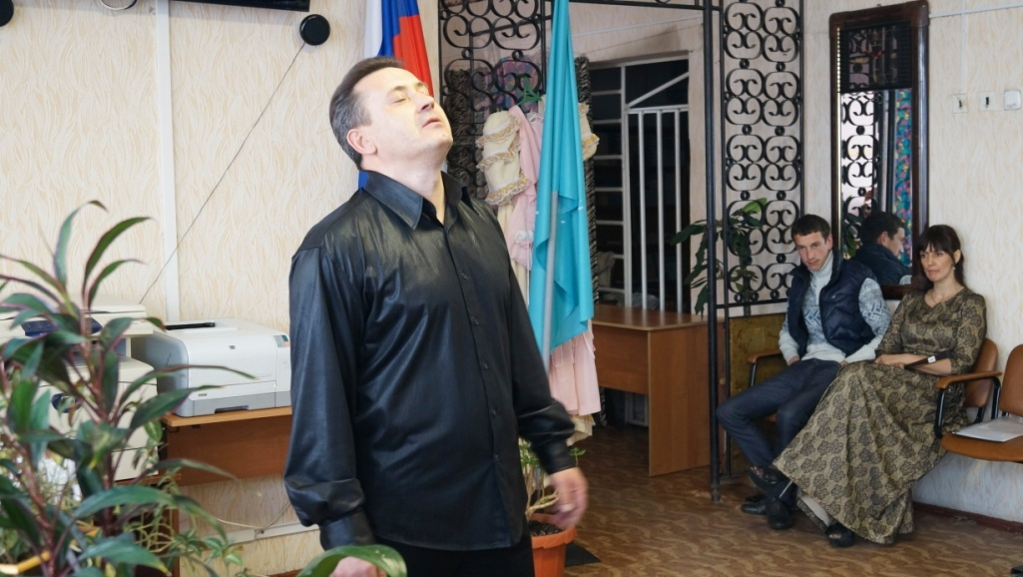

Литература
1. Тынянов, Ю. Н. Пушкин: Роман [Текст]: – М: Худ. Лит., 1987. – 290 с.
2. Вацуро, В. Э. Из истории литературного быта пушкинской поры [Текст]: - М: 1989. – 432 с.
3. Короткова, М. В. Путешествие в историю русского быта [Текст]: - М.: Дрофа, 2003.-
256 с.

